PAPER 2 45 minutes
COMPOSITION
[40 MARKS]
Answer one question only using the spaces provided in this question paper.
Credit will be given for clarity of expression and orderly presentation of material.
Your composition should be written in French and should be between 60 and 80 words long.
The guideline below each question will guide you.
- (a) Quel est le nom de ton pays
(b) Où se situe ton pays
(c) Quello est la capitale de ton pays
(d) Combien de personnes y ill dans le pays?
(e) Nommez trois grandes villes de votre pays
(f) Nommez des lieux importants que l’on peut visiter
(g) Quelle est la date de l’indépendance de ton pays?
(h) Quelle est la monnaie de votre pays?
(i) Animes – ton pays?
(j) Pourquoi?

………………………………………………………………………………………………………………………….
………………………………………………………………………………………………………………………….
………………………………………………………………………………………………………………………….
………………………………………………………………………………………………………………………….
………………………………………………………………………………………………………………………….
………………………………………………………………………………………………………………………….
………………………………………………………………………………………………………………………….
………………………………………………………………………………………………………………………….
………………………………………………………………………………………………………………………….
………………………………………………………………………………………………………………………….
………………………………………………………………………………………………………………………….
………………………………………………………………………………………………………………………….
………………………………………………………………………………………………………………………….
………………………………………………………………………………………………………………………….
………………………………………………………………………………………………………………………….
………………………………………………………………………………………………………………………….
………………………………………………………………………………………………………………………….
………………………………………………………………………………………………………………………….
………………………………………………………………………………………………………………………….
………………………………………………………………………………………………………………………….
2. Study carefully the picture labelled (a) to (f) and narrate the story. The questions under the picture will guide you. Your story should be between 60 and 80 long.
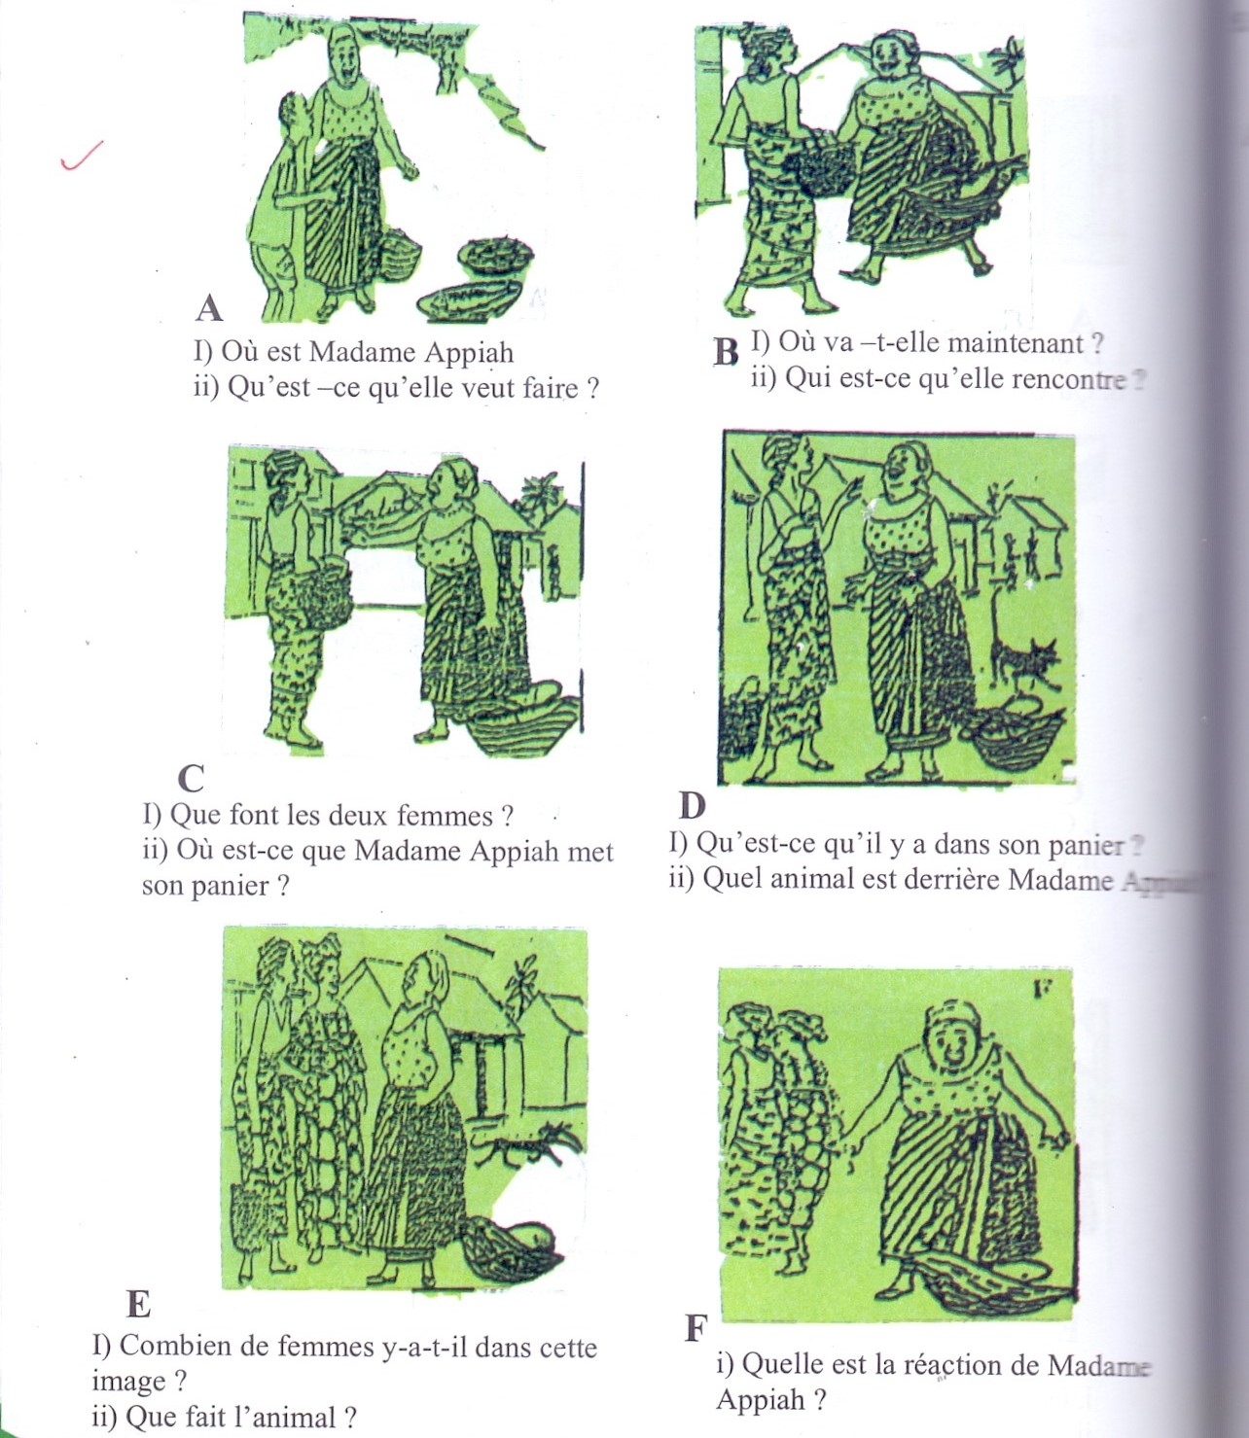

PAPER 1
SECTION A
Answer all questions.
Each question is followed by four options lettered A to D. Find the correct option for each question and shade in pencil on your answer sheet the answer space which bears the same letter as the option you have chosen.
Give only one answer to each question.
Think carefully before you shade the answer spaces; erase completely any answers you wish to change. Do all rough work on this question paper.
PART I
For each question choose from the options lettered A to D the one that is most suitable to complete the sentences given and shade on your answer sheet the letter of the answer you have chosen.

- Elle mangent …………… pain
- de la
- la
- du
- une

- Kofi vient de ……………… du riz
- manger
- manges
- mange
- mangè

- Ils sont partis au cinèma pour ………… des films
- règarder
- regarder
- regarde
- regardes

- Nous ……… un bon professeur
- ont
- a
- avez
- avons

- La fille ……… la tèlèvision
- regarder
- regardes
- regarde
- regardez
- Les ……………… sont sous la chaise
- livre
- livres
- livrie
- live

- Le noix de coco est ………………….
- un fruit
- un animal
- un arbre
- une lègume

- Kwame est …………… intelligent que son frère
- très
- plus
- puis
- trop

- Les hommes …………………. au revoir
- dites
- disent
- disons
- dits

- Vous …………. tous sages.
- sommes
- êtes
- est
- es

PART II
COMPREHENSION

Read the passage below carefully and answer the question that follow by shading on your objective sheet the answer which correspond with the correct answer.

C’est Samedi, le jour du marchè. Tout le monde se lève de bonne heure dans le village de rikiti.
Personne ne va au champ ce jour-là. Les hommes, les enfants vont tous au marché. Au marchè ils vendent et achètent beaucoup de choses. Ils rencontrent aussi des amis.
Ce jour-là, les jeunes hommes et les jeunes filles sont très contentes.
Au marchè, les marchands crient pour appeler les acheteurs. On trouve toute sorte de choses; poissons, viande, vêtements, chaussures, bijoux et beaucoup d’autres objets. C’est une journèe agrèable.

Questions:
- Dans le village de Rikiti, on va au marchè………
- tout la semaine
- une fois par semaine
- chaque jour de la semaine
- chaque dimanche

- On va au marchè pour ……
- cultiver les champs
- jouer
- danser
- vendre et acheter des marchandises

- au marchè on vend ……
- des hommes et des poissons
- des chaussures et arbres
- des poissions et des chaussures
- des femmes et des bijoux

- Que font les marchands pour vendre leurs products?
- Ils crient pour appeller les acheteurs
- Ils resent silencieux
- Ils sourient
- Ils parlent avec les acheteurs

- Quand est-ce que tout le monde se lève, le jour du marchè?
- A minute
- bonne heure
- en retard
- à l’heure

- Le jour du marchè, quelle est le sentiment des jeunes hommes et les jeunes filles? Ils sont
- mècontents
- gentils
- contents
- ennuyeux

- Au marchè on trouve toute sorte de choses
- Vrai
- faux
- on ne sait pas
- ce n’est pas dit

- Personne ne va au champ le jour du marchè
- Vrai
- B. on ne sait pas
- C. ce n’est pas dit
- D. faux

- Quel jour vont – ils au marchè
- Lundi
- B. Marchi
- C. Dimanche
- D. Samedi

- Donnez un titre au passage
- Les femmes au marchè
- promenade au village
- la fête du village
- le jour de marchè

PART III

Alice va au marchè
Aujourd’hui c’est samedi. Madame Bonsu ….21… très malade. Elle ne peut pas aller …22… marchè. Elle doit aller ….23…. hôpital. Madame Bonsu appelle …..24… fille, Alice, et elle ….25… dit d’aller au marchè. Elle lui donne la liste des choses qu’elle doit ….26…. et cinquante cedis.
Au marchè, Alice achète ….27… viande, du poisson ….28…. tomates, du pain, du piment, des oignons, et ….29… sel. Quand elle finit les courses. Elle prend un taxi et va ….30… maison.

A B C D
21. es est a être
22. au à l’ au vers
23. a à l’ au à la
24. ses son ton sa
25. le leur lui la
26. achats achète achetè acheter
27. du de la de l’ des
28. des de la du à la
29. au aux du à
30. à à là au à

PART IV
For each question, choose from the options lettered a to D one that is most suitable to replace the underlined words.

31. Aba regarde les peintures
A. Aba le regarde
B. Aba la regarde
C. Aba les regarde
D. aba l’regarde

32. Ben cherche la photo
A. Ben la cherche
B. Ben le cherche
C. Ben cherche le
D. Cherche le Ben

33. Akosua parle à mary
A. Akosua lui parle
B. Lui parle Akosua
C. Akosua les parle
D. Akosua parle lui
34. Les èlèves regardent les nuages
A. Les èlèves les regardent
B. Les èlèves regardent les
C. Les regardent les èlèves
D. Les èlèves regardent les

35. Elle achète la gomme
A. Elle la achète
B. Elle le achète
C. Elle l’achète
D. Elle les achète

36. Laura donne les cahier aux filles
A. Laura leur donne
B. Laura donne leur
C. Donne leur laura
D. Leur donne laura
37. Ntow mange du pain
A. Ntow le mange
B. Ntow en mange
C. Ntow l’mange
D. Le mange Ntow

38. Akos va au marchè
A. Akos y va
B. Akos en va
C. Akos le va
D. Akos la va

39. Cobbold ècrit une lettre à ses amis
A. Cobbold leur ècrit
B. Cobbold l’ècrit
C. Cobbold la ècrit
D. Cobbold le ècrit

40. Monsieur Essilfie donne à son ami de l’argent
A. Monsieur Essilfie leur donne
B. Monsieur Essilfie le donne
C. Monsieur Essilfie la donne
D. Monsieur Essilfie lui donne

END OF PAPER

